CERKNICA – delovni list
Navodilo: Natančno opazuj karto in spremljaj pot po kateri se peljemo. Odgovori na zastavljena vprašanja.

a) Poimenuj vse kraje, kjer se bomo ustavili na naši poti. _________________________, _____________________, ________________________,_________________________ in __________________________________. Podčrtaj jih na spodnji karti.

b) Poimenuj goro, kjer se nad Cerknico zbirajo čarovnice:_____________________
Obkroži jo na karti.

c) Glej zemljevid in ugotovi planoti, ki obdajata Cerknico. Na severu je planota ________________ , na vzhodu so ______________, na jugozahodu pa se vzpenjajo_______________________.

č) Navedi tri kraške jame, ki so označene na spodnji karti:____________________,
___________________________ in______________________________________.

d) Približno oceni razdaljo v kilometrih od Trzina do Cerknice, če smo se peljali s povprečno hitrostjo 70km/h.

Račun:___________________________________________________

Odgovor:_________________________________________________

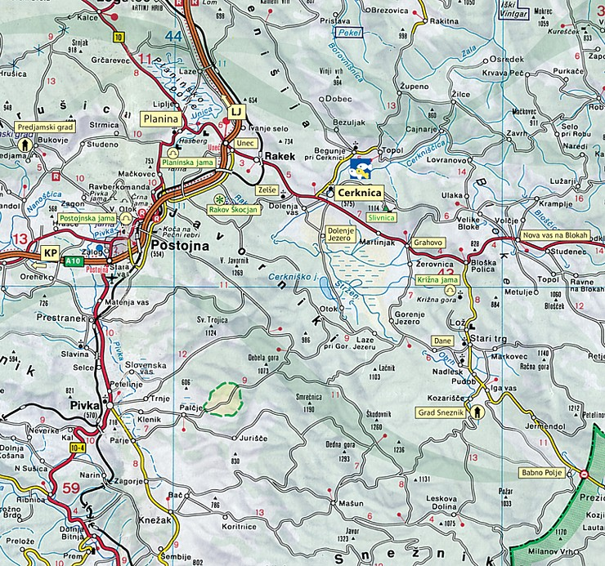
Vir: Spoznavajmo Slovenijo, str. 52.

